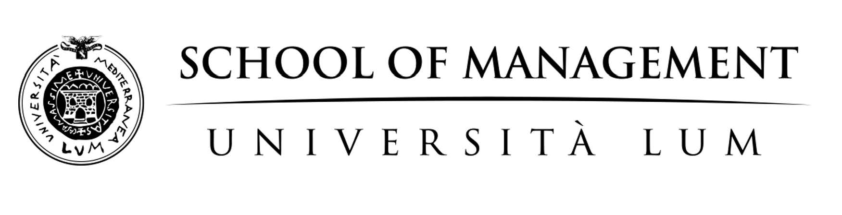

Master I Livello
MADMA
"Data Management and Analytics"

Utilizzo di tecniche di Data Analytics per la sicurezza dei processi in ambito Smart Manufacturing.

RELATORE:
Prof. Giuseppe Loseto
CANDIDATO:
Dott.ssa Erika Maria Bulzis

Co-RELATORE:
Prof. Carmelo Ardito

ANNO ACCADEMICO 2022 I 2023

